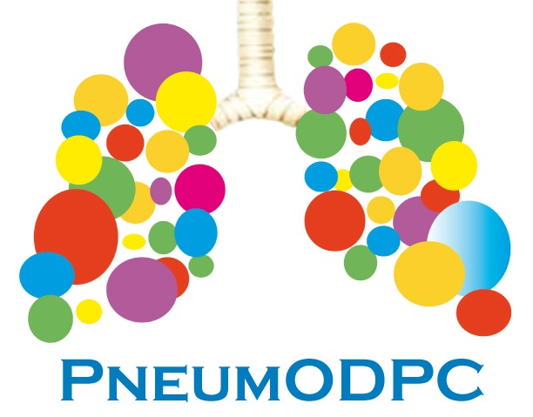
Séminaire de Formation Continue Professionnelle


Les ateliers de VNI de la SPLF
Organisés par SomnoVNI, groupe du GAVO2
Lundi 16 décembre 2019
Maison du Poumon, 66 Boulevard Saint-Michel 75006 Paris

BULLETIN D’INSCRIPTION

NOM : ______________________________________________________________________________
PRENOM : __________________________________________________________________________

ADRESSE PROFESSIONNELLE :________________________________________________________
____________________________________________________________________________________
____________________________________________________________________________________
MAIL : _____________________________________________________________________________
TEL :
Profession : ________________________________________________________________________

La formation comprend 2 modules complémentaires
À réaliser sur deux sessions (la prochaine aura lieu en juin 2020)

Nouveau : Il est possible de valider cette formation dans le cadre du DPC (Développement Professionnel Continu). Les modalités seront mises en ligne prochainement
http://splf.fr/groupes-de-travail/gav/somnovni/

Les places sont limitées à 15 par module

Après validation de la demande d’inscription, celle-ci devra être confirmée par le règlement

 Module 1 : Savoir initier une VNI à domicile
 Module 2 : Savoir surveiller un malade ventilé à domicile
------------------------------------------------------------------------------------------------------------------------------------------
Tarifs : 210 euros TTC - chèque à libeller au nom de la SPLF
Inscriptions auprès de Fabienne DUGUET, SPLF 66 boulevard Saint Michel 75006 Paris

Pour tout renseignement : f.duguet@splf.org - Téléphone : 01 46 34 03 87, Fax : 01 46 34 58 27

